15
التاريخ : / /1444هـ
اليوم :
الفترة الأولى الزمن : ساعة
عدد الأوراق : 2

المملكة العربية السعودية
وزارة التعليم
إدارة التعليم بمنطقة جازان
مدرسة: متوسطة :

نموذج اختبار نهائي لمادة المهارات الرقمية للصف الثاني متوسط الفصل الثاني
لعام 1444 هـ (الدور الاول)

5

 | السؤال الاول : ضللي الإجابة الصحيحة فيما يلي :
1 |  | دالة نصية في إكسل وتقوم بتبديل جزء أو كامل النص في الخلية بآخر جديد وفق شرط محدد :
 |  | SUBSTITUTE |  | left |  | mid |  | right
2 |  | أي من رموز العمليات الحسابية الأساسية في مايكروسوفت إكسل التالية هو رمز النسبة المئوية :
 |  | * |  | / |  | % |  | ^
3 |  | أي مما يلي لا يعد من مميزات نموذج النظير للنظير :
 |  | مكونات الحاسب أقل تكلفة |  | سهولة الإدارة | ج | ليس آمناً جداً |  | عدم الحاجة لاستخدام خادم مخصص
4 |  | عبارة عن خدمة شبكات اجتماعية ومدونات صغيرة تمكن مستخدميها من إرسال وقراءة الرسائل النصية القصيرة المعروفة باسم التغريدات :
 |  | يوتيوب |  | تويتر |  | انستغرام |  | فيسبوك
5 |  | من أنواع الحلقات تستخدم لتكرار مجموعة من الأوامر لعدد محدد من المرات :
 |  | For. Next |  | While |  | Do. While |  | for
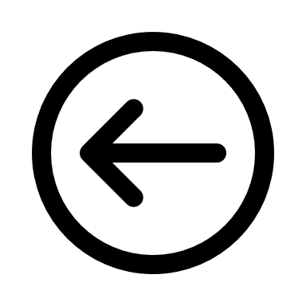
5

خاطئة | صحيحة | السؤال الثاني : ظللي الجملة الصحيحة أو الجملة الخاطئة فيما يلي :
O | O | - الهوية الرقمية هي مجموعة معلومات تتعلق بشخص ما موجودة في شكل رقمي :
O | O | - بروتوكول الاتصال هو نظام لتنسيقات الرسائل الرقمية وقواعد تبادل هذه الرسائل :
O | O | - المسافة البادئة لعبارات if الشرطية ليس أمراً مهم في بايثون :
O | O | - يطلق على نسخ وبيع الأفلام ومقاطع الصوت غير المجانية حقوق التأليف والنشر :
O | O | - توفر جميع لغات البرمجة تقريباً بنية تحكم تسمى حلقة ( loop ) :
5

السؤال الثالث : اختاري من العمود الأول مايناسبة من العمود الثاني
العمود الأول |  | العمود الثاني
1 | من أكثر التقنيات استخداماً والتي تتيح نقل البيانات بسرعة عبر خطوط الهاتف : |  | نقطة إلى نقطة
2 | من أنواع هيكلية الشبكة وفيه تكون العُقد متصلة بكابل واحد : |  | TCP
3 | من رسائل الخطأ في برنامج إكسل وتعني التحقق من طريقة كتابة الصيغة أو الخلايا التي تشير إليها : |  | #VALUE!
4 | مصطلح يشير إلى بروتوكول التحكم في النقل : |  | الهيكلية الخطية
5 | من أنواع هيكلية الشبكة ويعد أبسط هيكل موجود ويتكون من ارتباط دائم بين نقطتين : |  | خط المشترك الرقمي غير المتناظر

انتهت الاسئلة تمنياتي لكن بالتوفيق والنجاح
معلمة المادة : نجود دحمان

